
TECNÓLOGO SISTEMAS PARA INTERNET
Professor: Gustavo Henrique Dornelas de Deus

Lista de Exercícios do Aluno

Desenvolva os algoritmos, dentre os apresentados nessa lista de exercícios, usando pelo menos uma das técnicas: português estruturado ou JAVA.

1 - Implemente o diagrama de classes abaixo utilizando a linguagem de programação Java. No método main, demonstre um cenário de uso que exemplifique o funcionamento das classes implementadas.
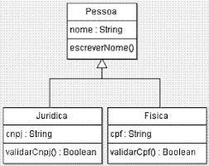

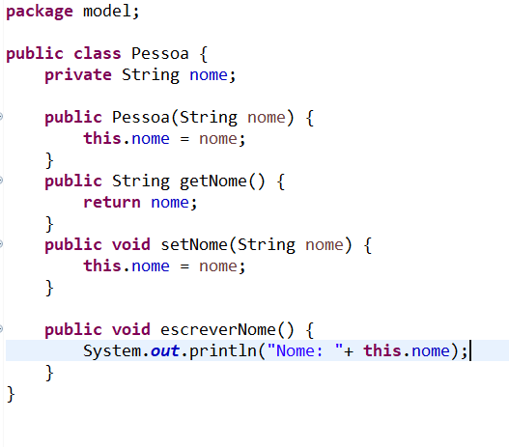
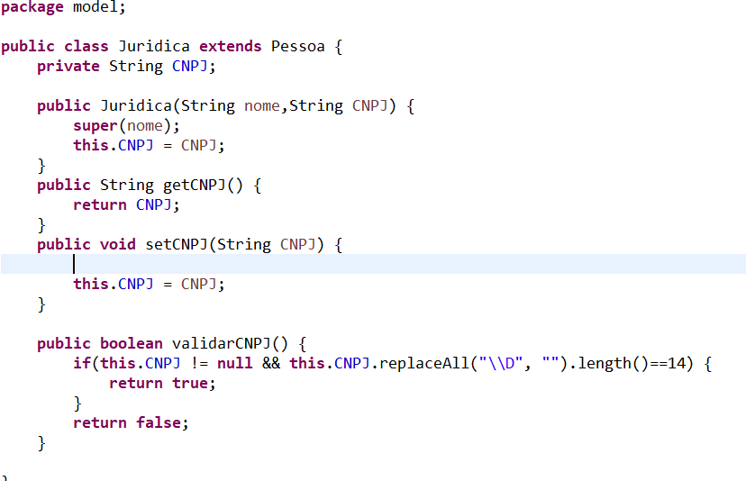
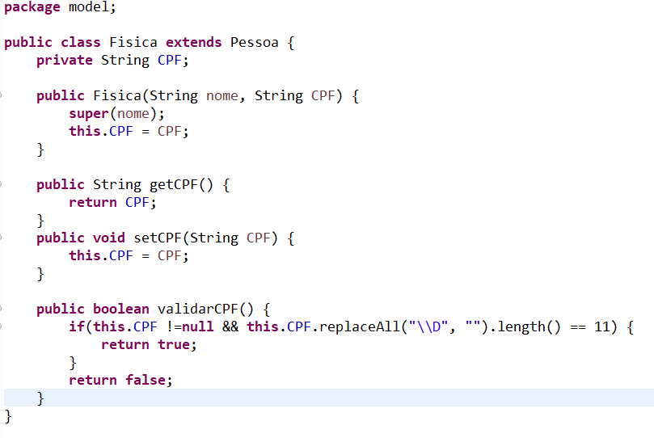
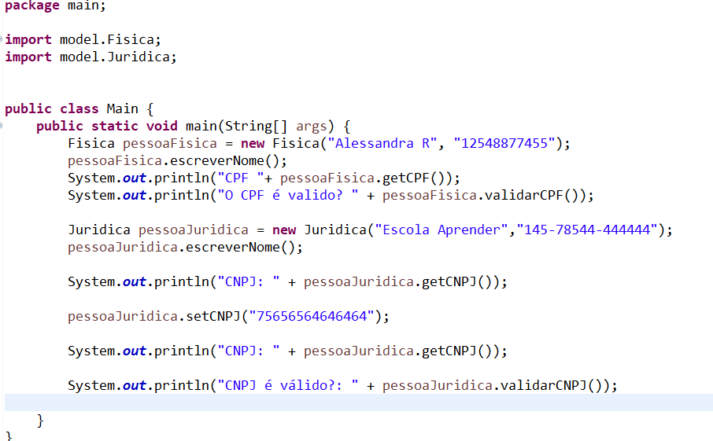

2 - Implemente o diagrama de classes abaixo utilizando a linguagem de programação Java.
No método main, demonstre um cenário de uso que exemplifique o funcionamento das classes implementadas.
